「減少碳排放，停止用電是上策？」 工作紙
(答案請查閱最後一頁)
題目1
請選出正確答案。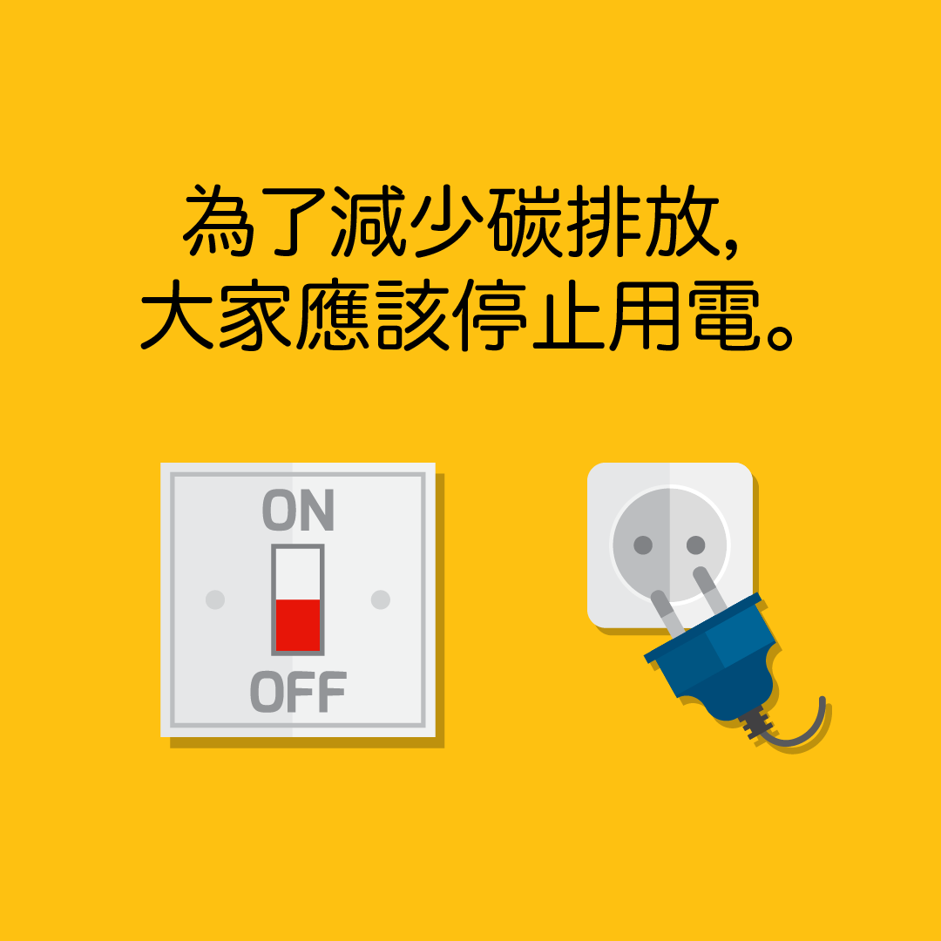
□正確
□不正確

題目2
請選出正確答案。
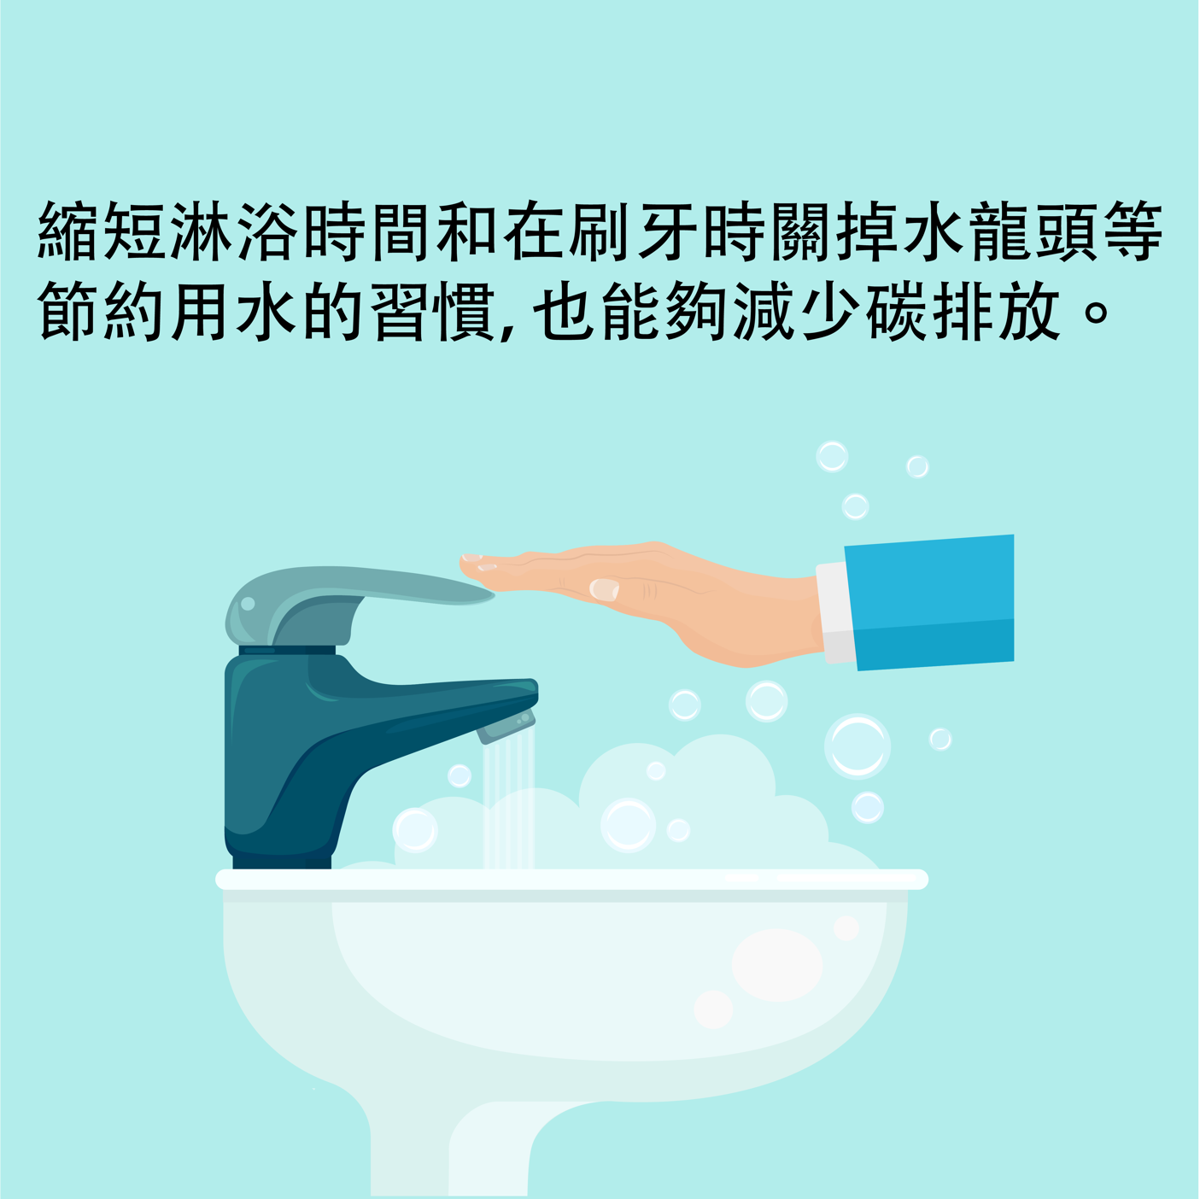
□正確
□不正確

題目3
請選出正確答案。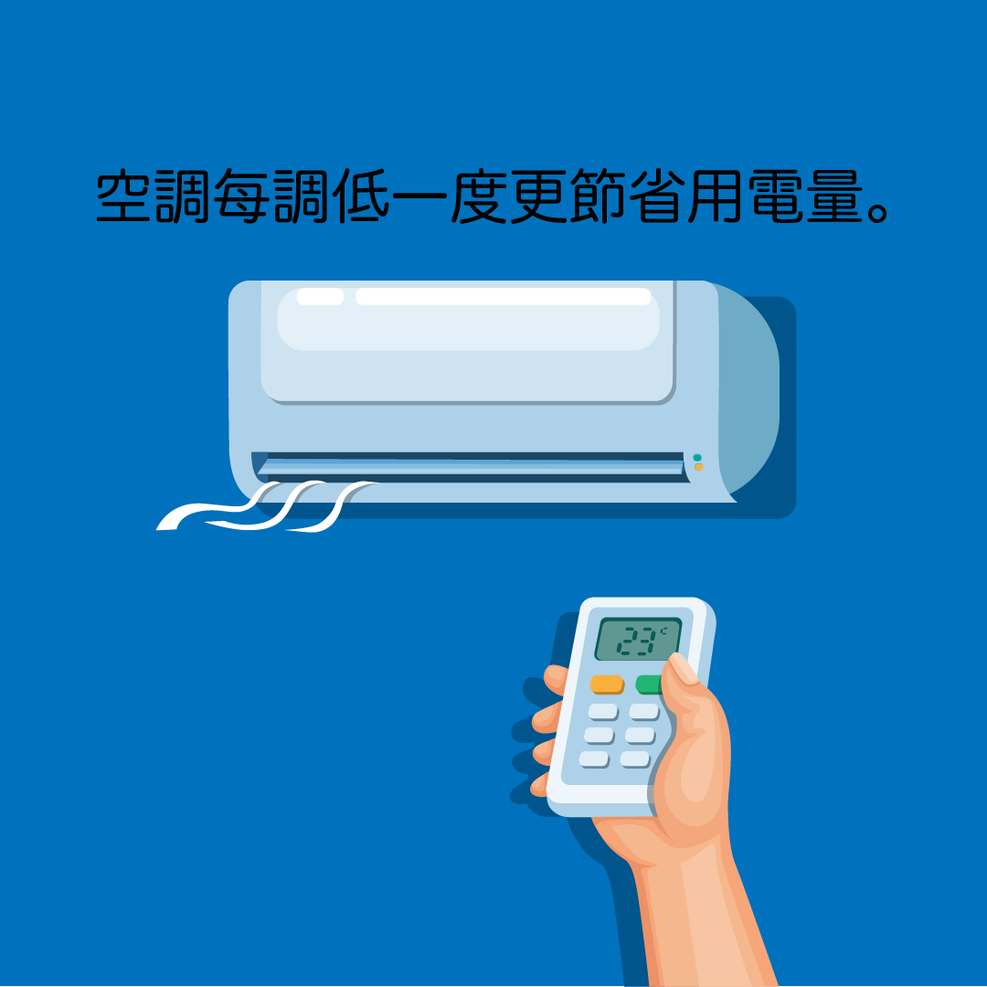
□正確
□不正確

題目4
請選出正確答案 (可選多於一個答案)。
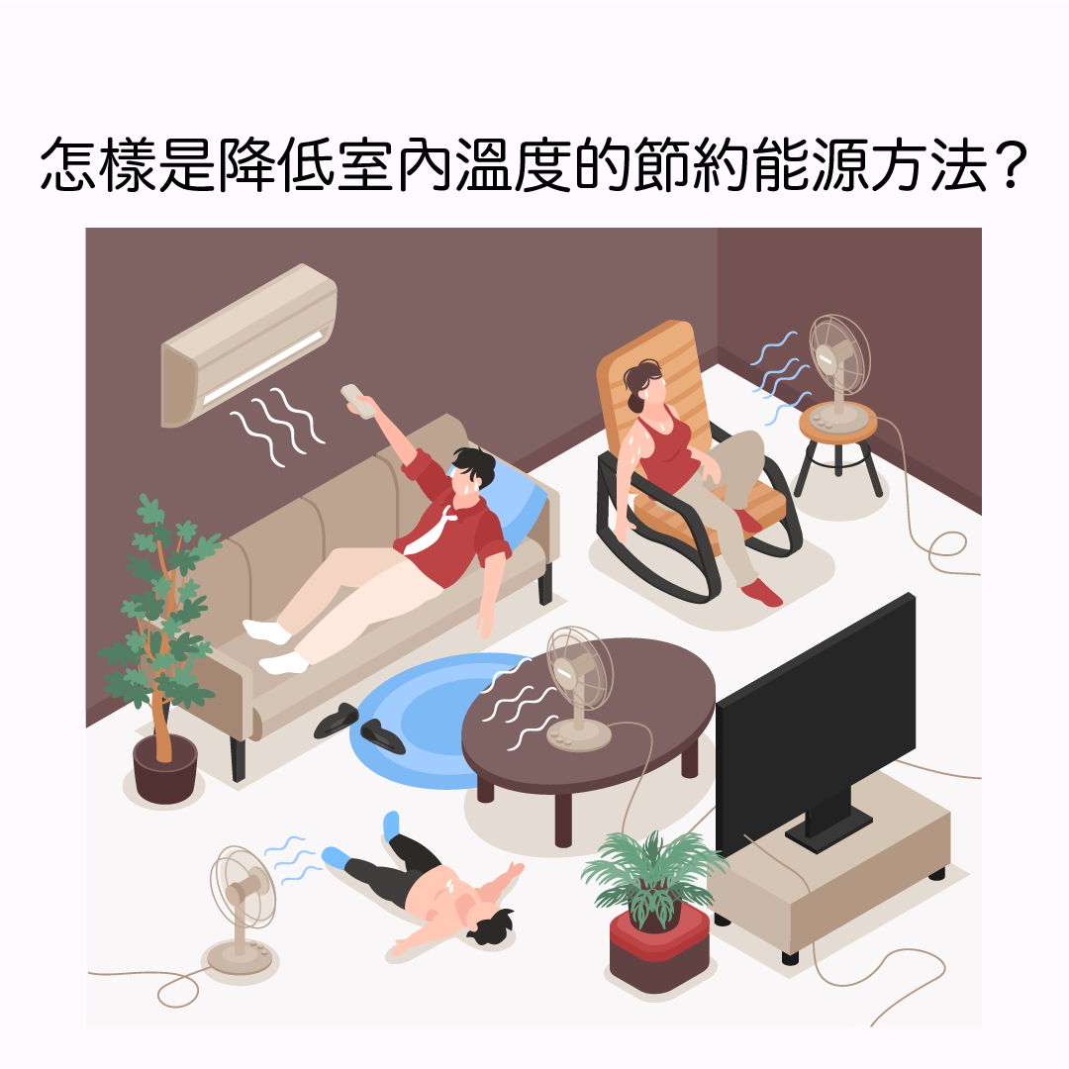 □只使用風扇
□空調機保持在攝氏20.5度。
□風扇和空調結合使用，並把空調保持在攝氏25.5度

題目5
請選出正確答案。
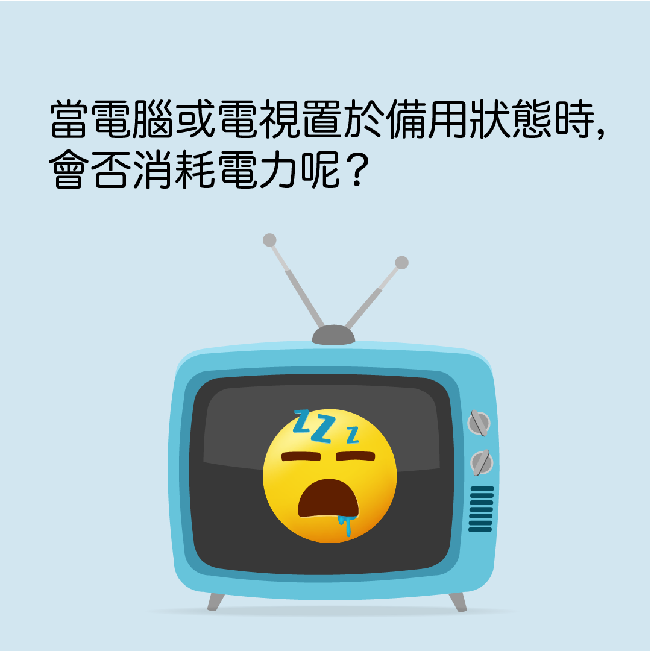
□繼續消耗電力，產生碳排放。
□處於休息狀態，不會消耗電力。

題目6
反思題：請選出正確答案 (可選多於一個答案)。
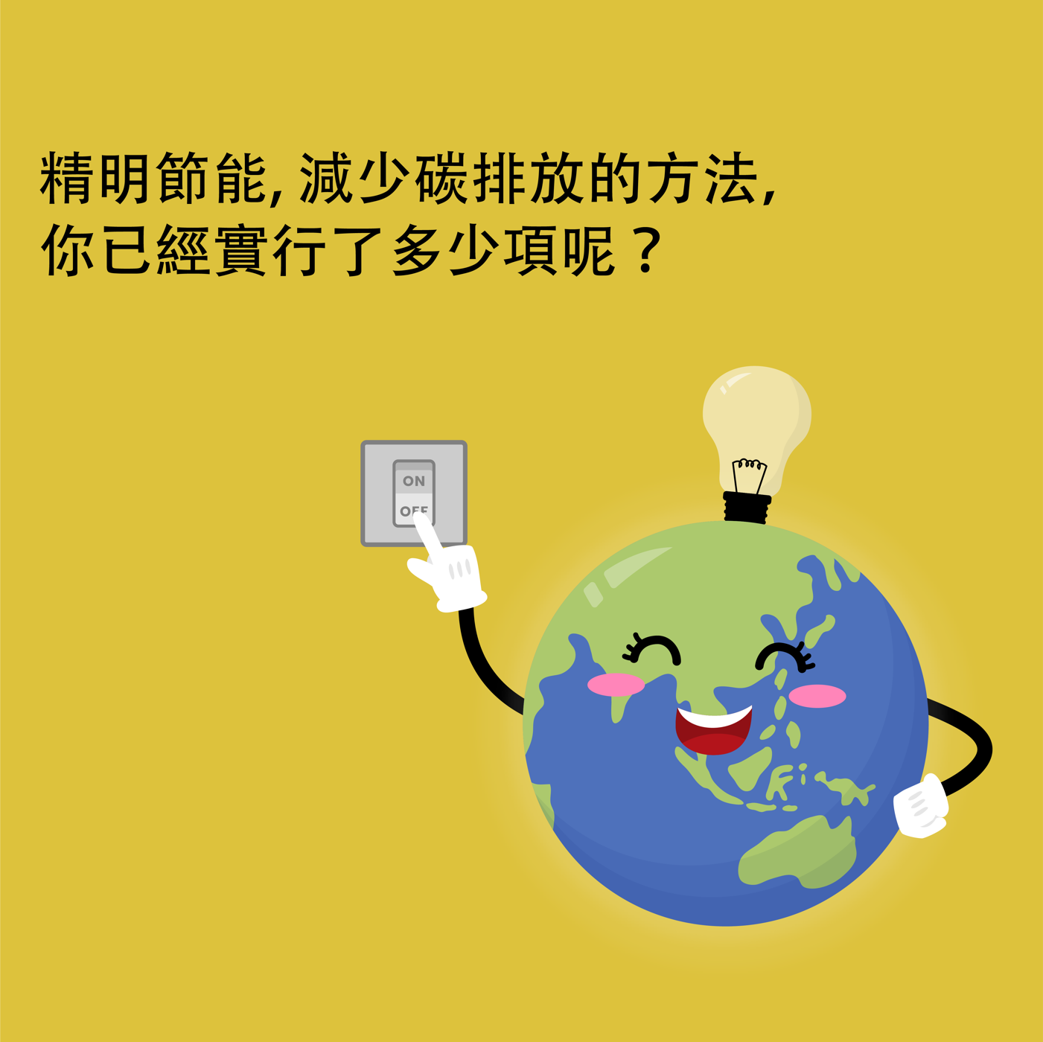
□啟用電器時間掣或自動關機的節電功能
□把鎢絲燈泡換成較長壽的螢光燈泡或LED燈泡
□電器/電燈在不用時關掉或拔離插座與電源隔離
□使用有一級能源效益標籤的節能電器

題目7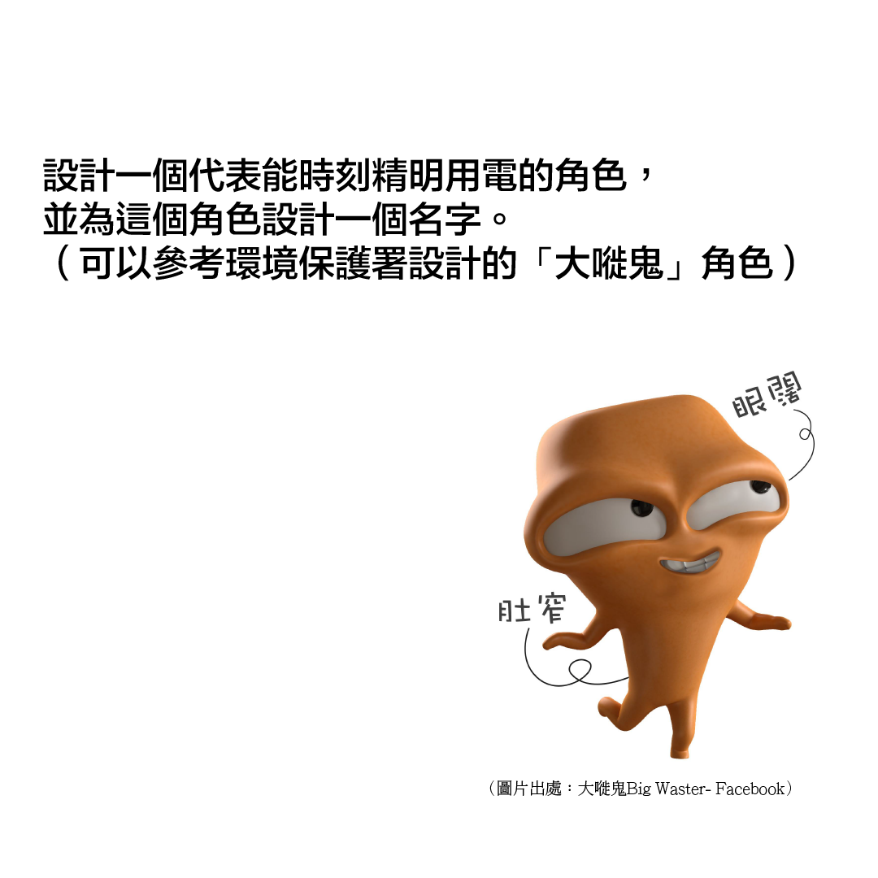

畫出答案：

角色名字：

答案：
題目1 不正確
題目2 正確
題目3 不正確
題目4
R只使用風扇
R風扇和空調結合使用, 並把空調保持在攝氏25.5度
(可選多於一個答案）
題目5 繼續消耗電力，產生碳排放。

